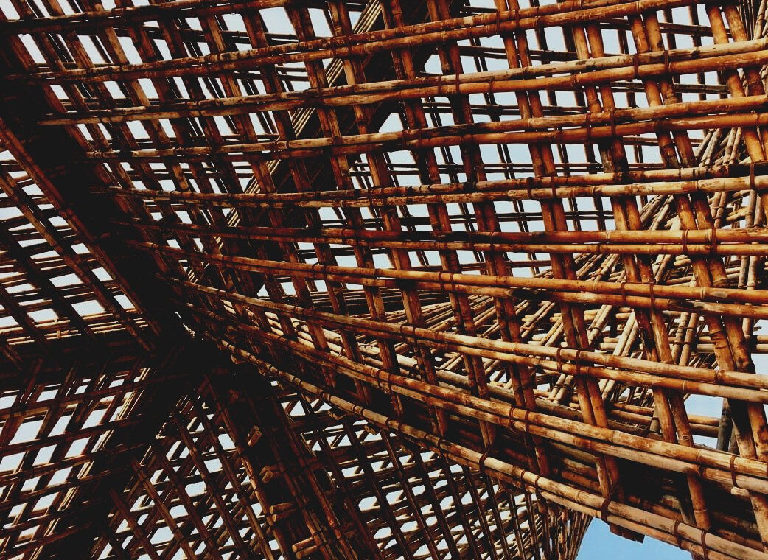

HARJOITUSMATERIAALI

Opintoyksikkö 1
LUENTO 3: PUUN SAATAVUUS JA YMPÄRISTÖYSTÄVÄLLISYYS RAKENNUSMATERIAALINA
UPWOOD
Rakennustyöntekijöiden ammattitaidon lisääminen energiatehokkaan puurakentamisen menetelmissä

UPWOOD
Up-skilling construction workers in wood construction methods for energy-efficient buildings
construction workers in wood construction methods for energy-efficient buildings

methods for energy-efficient buildings

UPWOOD
Up-skilling construction workers in wood construction methods for energy-efficient buildings

methods for energy-efficient buildings

UPWOOD
Up-skilling construction workers in wood construction methods for energy-efficient buildings

truction methods for energy-efficient buildings

UPWOOD
Up-skilling construction workers in wood construction methods for energy-efficient buildings

methods for energy-efficient buildings

UPWOOD
Up-skilling construction workers in wood construction methods for energy-efficient buildings

methods for energy-efficient buildings

UPWOOD
Up-skilling construction workers in wood construction methods for energy-efficient buildings

methods for energy-efficient buildings

UPWOOD
Up-skilling construction workers in wood construction methods for energy-efficient buildings

Sisällys
1. Usein kysytyt kysymykset 2
2. Tapaustutkimukset 3
2.1. Tapaustutkimus 1 3
2.2. Tapaustutkimus 2 3
2.3. Tapaustutkimus 3 3
2.4. Tapaustutkimus 4 3
2.5. Tapaustutkimus 5 3
3. Monivalintakysymykset 4
4. Tapaustutkimusten analysointi 5

Usein kysytyt kysymykset
- Kuinka paljon hiilidioksidia imeytyy ja kuinka paljon happea vapautuu kuutiometristä puuta sen kasvukaudella?
Vastaus: Se imee tonnin hiilidioksidia ja vapauttaa 0,7 tonnia happea.
- Mikä on mailman tärkein kaava?:
Vastaus: 6H₂O + 6CO₂ + aurinkoenergia → C₆H₁₂O₆ +n 6O₂
- Mikä näistä viidestä maasta: Itävalta, Suomi, Kreikka, Latvia tai Espanja on metsäisin (metsäpeitteen näkökulmasta)?
Vastaus: Suomi
- Nimeä tunnetuimmat metsäsertifiointijärjestelmät.
Vastaus: Forest Stewardship Council of FSC ja Programme for the Endorsement of Forest Certification of PEFC
- Mitä puulajeja käytetään enimmäkseen rakenteissa?
Vastaus: Kuusi, mänty, lehtikuusi, tammi ja koivu (vanerimateriaalina)
- Mainitse joitain rakenneteräksen etuja.
Vastaus: Puristus- ja vetolujuus, tulenkestävyys, kestävä rakenne perustuksissa, laitureissa, padoissa jne… Teräsbetoni on taloudellisin rakennusmateriaali.
- Mainitse joitain teräsbetonin etuja.
Vastaus: Teräksellä on korkea lujuussuhde, korjauksen helppous, toistuva käyttö ja olemassa olevien rakenteiden laajentamisen tehokkuus.
- Mainitse joitain rakennepuun etuja.
Vastaus: Vetolujuus syiden suunnassa; sähkö- ja lämmönkestävyys, äänen eristyminen, paikallisesti hankittu ja ympäristöystävällinen.
- Kuinka ristiinlaminoitua puuta (CLT) voidaan valmistaa ilman liimaa?
Vastaus: Naulaamalla, tapeilla ja turpoamisvoiman avulla.
- Mitkä ovat puupohjaisten paneelien (WBP) edut?
Vastaus: Erittäin suuret ja vaihtelevat koot; muodon pysyvyys, ei muodonmuutoksia suhteellisen kosteuden muutoksista.
- Missä vaneria voidaan käyttää?
Vastaus: Katon alusrakenteet, alapohjan materiaalina, jäykistävä laudoitus seinä- ja kantaviin rakenteisiin, sisävuori ja verhoilu.
- Millaisia lastulevytyyppejä tiedetään?
Vastaus: Lastulevy, orientoitu lastulevy, sementtisidottu lastulevy ja fibroliitti.
- Nimeä kaksi pääluokkaa, johon puukuitulevyt voidaan jakaa.
Vastaus: Huokoiset (käytetään lämmöneristykseen) ja kovat (MDF, HDF esim. lattioille) levyt.
- Nimeä puumuovikomposiittien sisältö.
Vastaus: Puukuitu ja kestomuovi, kuten polyeteeni (PE), polypropeeni (PP), polyvinyylikloridi (PVC) ja muut.

Tapaustutkimukset

Tapaustutkimus 1
Kuvaile taulukon puulaleja niin paljon kuin voit. Esimerkkimme mänty ja muut lajit vihreällä värillä.
 | 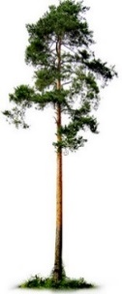 | 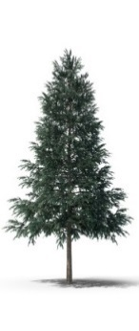 |  | 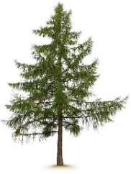 | 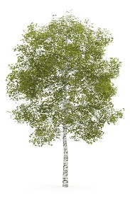
Nimi | Mänty | Norjan kuusi | Tammi | Lehtikuusi | Koivu
Materiaali | Sydän ja pintapuu. Rungon alaosa ei sisällä oksia.
Käyttö | Voidaan käyttää runkotalojen rakennepuuna tai mökkitaloissa hirsipuuna.
Muuta | Sopii teolliseen, esim. kemialliseen käsittelyyn.

Tapaustutkimus 2
Valitse yksi puupohjaisista puutuotteista ja luonnehdi sen tuotantoa, ominaisuuksia, käyttökohteita jne.

Tapaustutkimus 3
Valitse jokin viilupohjaisista puulevyistä ja luonnehdi sen tuotantoa, ominaisuuksia, käyttökohteita jne. Esimerkkimme vaneri vihreällä värillä.

Vaneri | 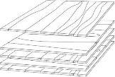  On pariton määrä viiluja (alkaa 3. viilusta). Yleensä jokainen viilu on kohtisuorassa edelliseen nähden. Mekaaniset ominaisuudet puukuitujen suunnassa ovat korkeammat kuin vastakkaiset. Voidaan käyttää sisä- ja ulkopuolisissa (kalvolaminoiduissa) paneeleissa, betoniverhouksissa jne.

Tapaustutkimus 4
Valitse jokin partikkeli-/hiukkaspohjaisista puulevyistä ja luonnehdi sen tuotantoa, ominaisuuksia, käyttökohteita jne.

Tapaustutkimus 5
Valitse jokin kuitupohjaisista puulevyistä ja luonnehdi sen tuotantoa, ominaisuuksia, käyttökohteita jne.

Monivalintakysymykset
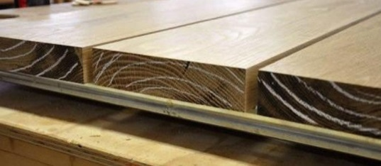
- Onko kasvurenkaat suunnattu oikein?
- Kyllä
- Ei

- Nimeä tunnetuimmat metsäteollisuuden sertifointijärjestelmät.
- FSC ja PEFC
- FGH ja PRST
- (Muu, mikä?)
- Mikä näistä viidestä maasta: Itävalta, Suomi, Kreikka, Latvia tai Espanja on metsäkeskeisin?
- Espanja
- Latvia
- (Suomi)
- Mitä kolmea puulajia käytetään enimmäkseen rakenteissa?
- Kuusi, mänty ja tammi
- Kuusi, koivu ja haapa
- Haapa ja tammi
- Kuinka paljon hiilidioksidia sitoutuu yhteen kuutiometriin puuta sen kasvukaudella?
- 0,5 tonnia
- 1 tonni
- 2 tonnia
- Onko puulastulevyn taivutuslujuus ja kimmoisuus yhtä suuria?
- Laudan pituus ja leveys ovat yhtä suuret
- Ladun pituus on suurempi kuin leveys
- Onko OSB:n taivutuslujuus ja kimmoisuus yhtä suuria?
- Laudan pituus ja leveys ovat yhtä suuret
- Laudan pituus on suurempi kuin leveys
- Nimeä tärkeimmät viilupuutuotteet.
- Laminoitu viilupuu ja puulastulevy
- Laminoitu viilupuu ja liimapuu
- (Laminoitu viilupuu ja vaneri)
- Mitä voidaan käyttää viilujen liimaamiseen synteettisten liimojen sijaan?
- Ligniiniä
- Selluloosaa
- Hemiselluloosaa
- Rakenne-elementtien koon myötä liimapuurakenteiden ominaisuudet paranevat. Mitkä?
- Vahvuus, homogeenisuus ja energiankulutus
- Ympäristövaikutus, homogeenisuus ja energiankulutus
- Vahvuus, homogeenisuus ja energiankulutus

Tapaustutkimusten analysointi
Piirrä kuvitteellinen omakotitalosi tai monikerroksinen rakennus ja valitse puupohjaiset materiaalit rakennuksen päärakenteeksi ja kattorakenteiset rakennuselementit tarkasteltujen puutuotteiden ominaisuuksien mukaan. Perustele valintasi.

